UNIVERSIDAD AUTONOMA GABRIEL RENE MORENO
Facultad de Ingenieria en Ciencias de la Computacion y Telecomunicaciones (FICCT)
DIAGRAMAS DE ANALISIS DE CLASES,
ARQUITECTURA LOGICA Y DESPLIEGUE
Sistema SIGECUP-FICCT - Gestion y Admision al Curso Preuniversitario
Modelado UML derivado del codigo fuente real (Symfony 7.4 / Arquitectura Hexagonal)
Materia: Sistemas de Informacion 1 - Grupo 11
Docente: M.Sc. Ing. Angelica Garzon Cuellar
Integrantes:
Astete Paz Diego Andres - 221043748
Guevara Caballero Jose Armando - 219023255
Santa Cruz - Bolivia

Introduccion y metodologia de modelado
Este documento contiene los 16 diagramas de analisis de clases (uno por caso de uso), el diagrama de arquitectura logica y el diagrama de despliegue del sistema SIGECUP-FICCT. Todos los diagramas fueron construidos de forma fiel al codigo fuente real del repositorio (sin datos inventados): las entidades, sus atributos y metodos, los controladores y los casos de uso provienen directamente de las clases PHP y plantillas Twig del proyecto.
Los diagramas de analisis de clases siguen la notacion de robustez del Proceso Unificado (estilo Enterprise Architect), que descompone cada caso de uso en tres tipos de clases de analisis:
Frontera («boundary»): las vistas/formularios Twig con los que interactua el actor (campos y acciones de la interfaz).
Control («control»): los Controllers de la capa UI y los Casos de Uso de la capa de Aplicacion que orquestan la logica.
Entidad («entity»): las entidades de dominio (Domain/Entity) mapeadas con Doctrine ORM, con sus atributos y metodos reales.
Esta correspondencia es directa con la arquitectura hexagonal del sistema: Frontera = UI/View, Control = UI/Controller + Application/UseCase, Entidad = Domain/Entity. Bajo cada diagrama se incluye la trazabilidad a los archivos reales del codigo.

1. Diagramas de Analisis de Clases
Un diagrama por cada uno de los 16 casos de uso del sistema. Cada diagrama relaciona los actores con las clases frontera, control y entidad reales que realizan el caso de uso.

CU-01 - Gestionar Autenticacion y Cuenta

Control seguro de inicio y cierre de sesion mediante credenciales, y gestion de los datos de perfil del usuario.
Actor(es): Postulante, Docente, Coordinador Academico, Autoridad, Administrador
Clases frontera: frmLogin, frmForgot, frmReset, frmUnlock, frmRegister
Clases control: LoginController, SessionController, ForgotPasswordController, ResetPasswordController, UnlockAccountController, RegisterController, PerfilController, Casos de Uso
Clases entidad: User, PasswordResetToken
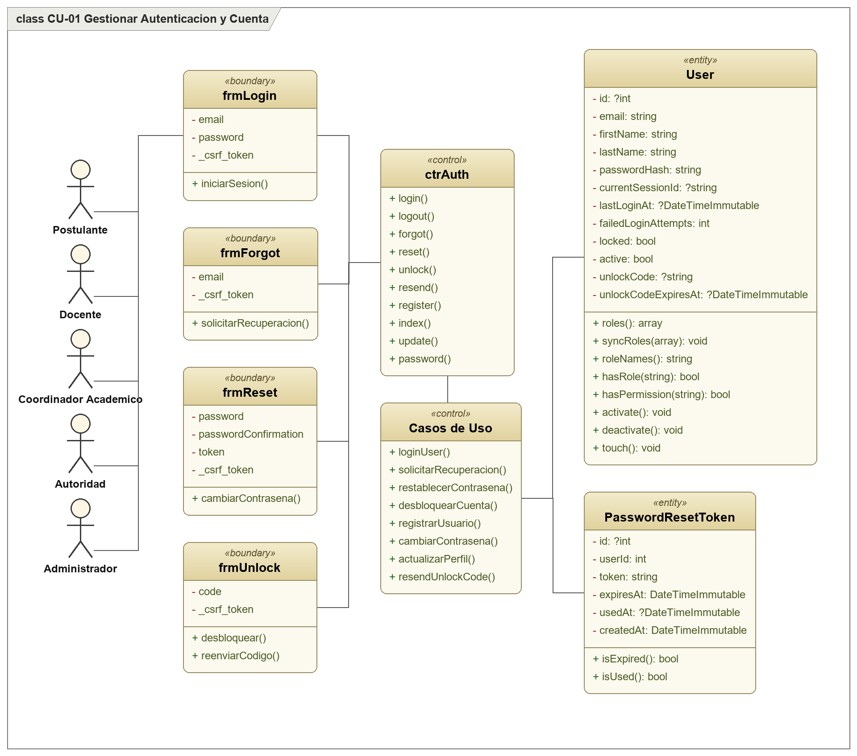
Trazabilidad (codigo fuente): src/Auth/UI/Controller/LoginController.php ; src/Auth/UI/Controller/SessionController.php ; src/Auth/UI/Controller/ForgotPasswordController.php ; src/Auth/UI/Controller/ResetPasswordController.php ; src/Auth/UI/Controller/UnlockAccountController.php ; src/Auth/UI/Controller/RegisterController.php ; src/Perfil/UI/Controller/PerfilController.php ; src/Auth/Application/UseCase/LoginUser.php

CU-02 - Gestionar Usuarios y Seguridad

CRUD de cuentas administrativas y asignacion de permisos segun el modelo de roles (RBAC).
Actor(es): Administrador
Clases frontera: frmUsuarios, frmRoles
Clases control: UsuarioController, RoleController, Casos de Uso
Clases entidad: User, Role, Permission
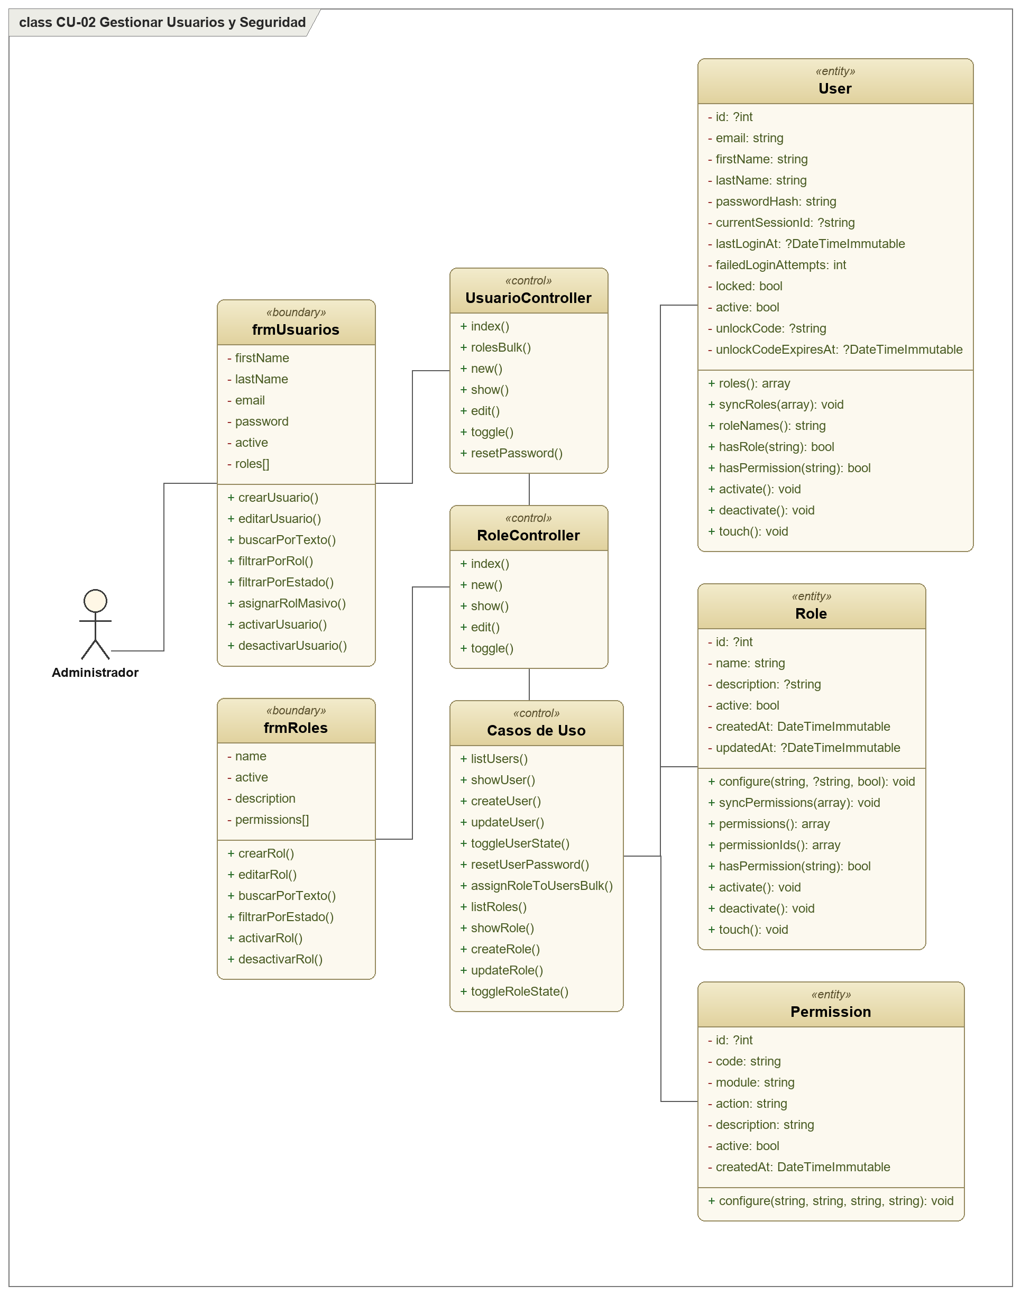
Trazabilidad (codigo fuente): src/Usuario/UI/Controller/UsuarioController.php ; src/Usuario/UI/Controller/RoleController.php ; src/Auth/Entity/User.php ; src/Usuario/Domain/Entity/Role.php ; src/Usuario/Domain/Entity/Permission.php ; src/Usuario/UI/View/usuarios/form.html.twig ; src/Usuario/UI/View/usuarios/lista.html.twig ; src/Usuario/UI/View/roles/form.html.twig

CU-03 - Gestionar Estructura Academica

Configuracion de las Gestiones (periodos) del CUP y definicion de la matriz de cupos maximos por carrera.
Actor(es): Administrador
Clases frontera: frmGestionForm, frmGestionLista, frmGestionDetalle, frmCarreraForm
Clases control: GestionController, CarreraController, Casos de Uso
Clases entidad: Gestion, ConfiguracionGestion, Carrera, CarreraGestion
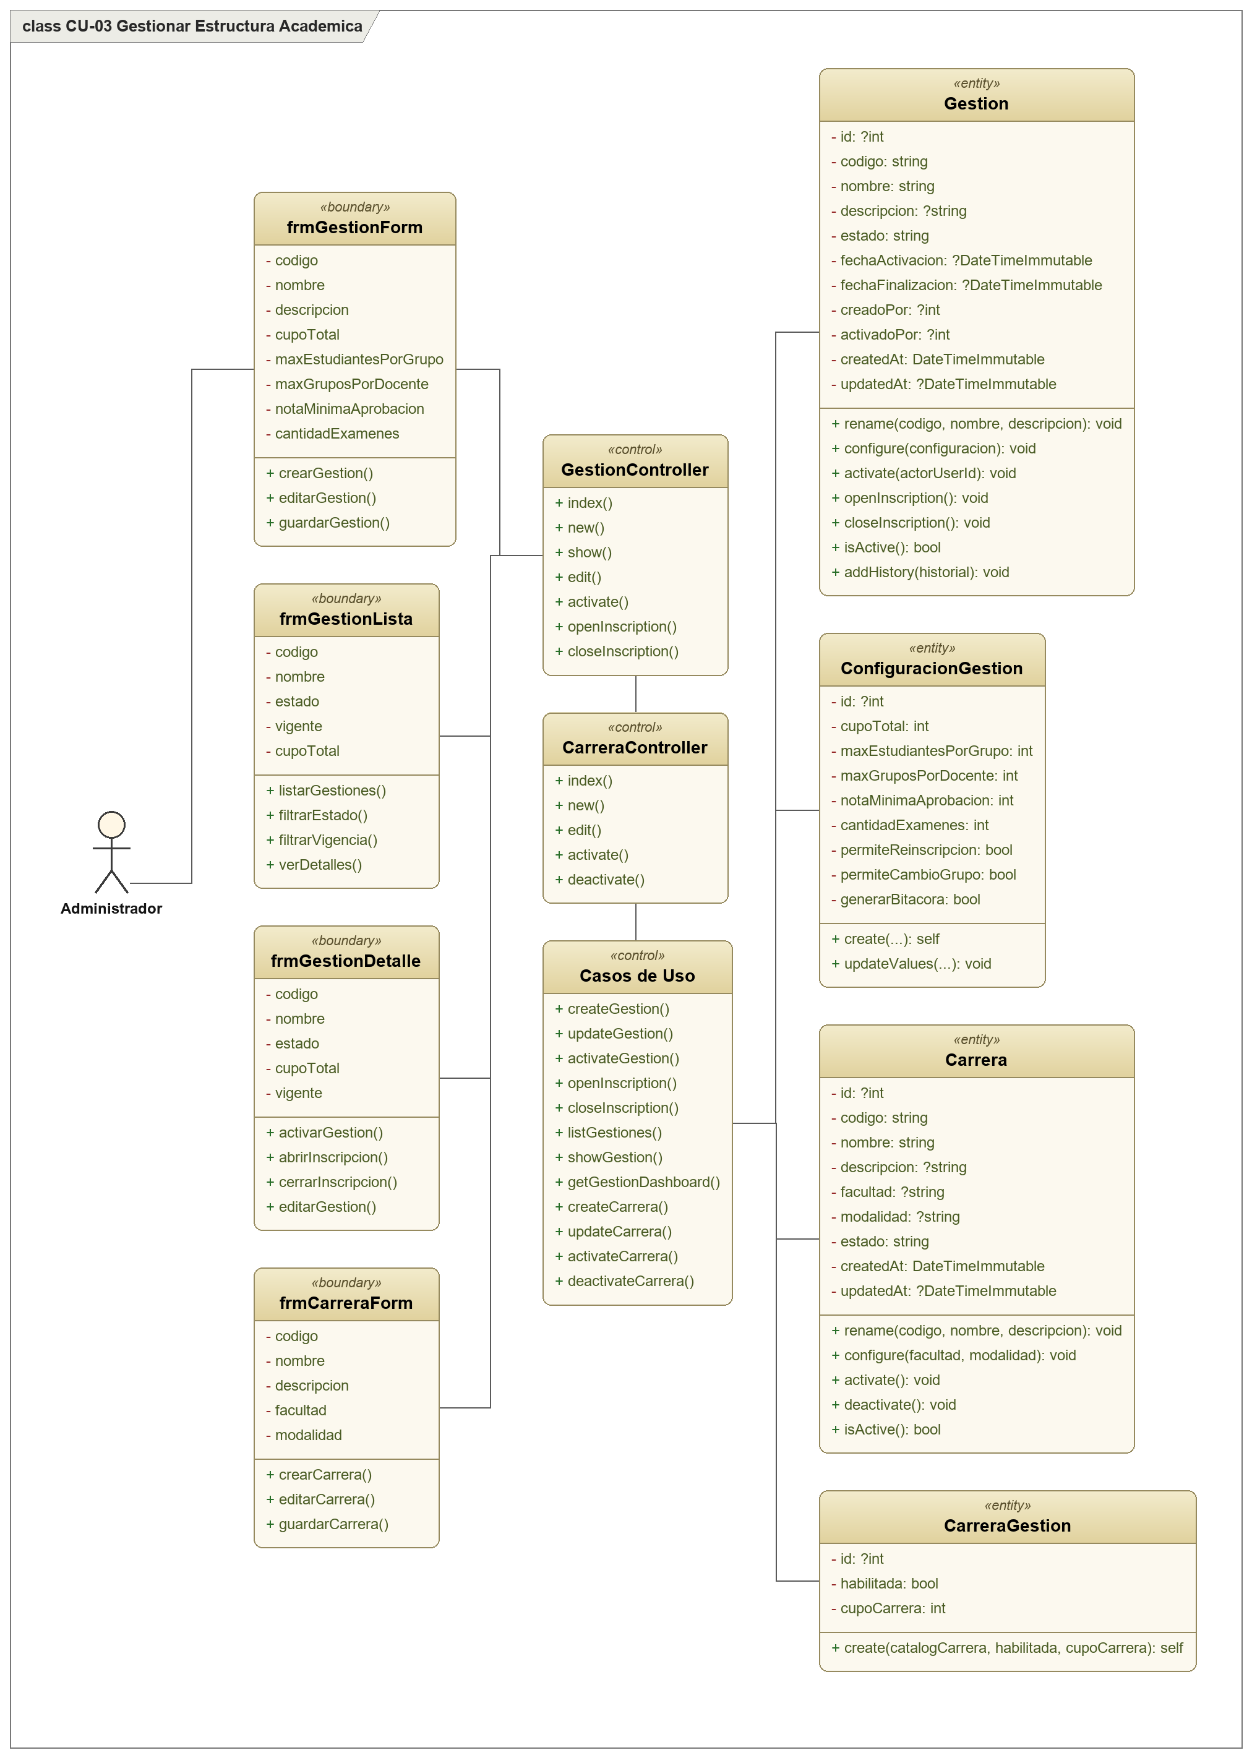
Trazabilidad (codigo fuente): src/Gestion/UI/Controller/GestionController.php ; src/Academico/Carrera/UI/Controller/CarreraController.php ; src/Gestion/Domain/Entity/Gestion.php ; src/Gestion/Domain/Entity/ConfiguracionGestion.php ; src/Gestion/Domain/Entity/PeriodoGestion.php ; src/Gestion/Domain/Entity/CarreraGestion.php ; src/Gestion/Domain/Entity/CupoGestion.php ; src/Academico/Carrera/Domain/Entity/Carrera.php

CU-04 - Gestionar Preinscripcion CUP

El aspirante completa su formulario, indica su preferencia de turno y envia los 10 requisitos documentales al sistema.
Actor(es): Postulante
Clases frontera: frmInscripcion
Clases control: InscripcionController, Casos de Uso
Clases entidad: Inscripcion, Documento
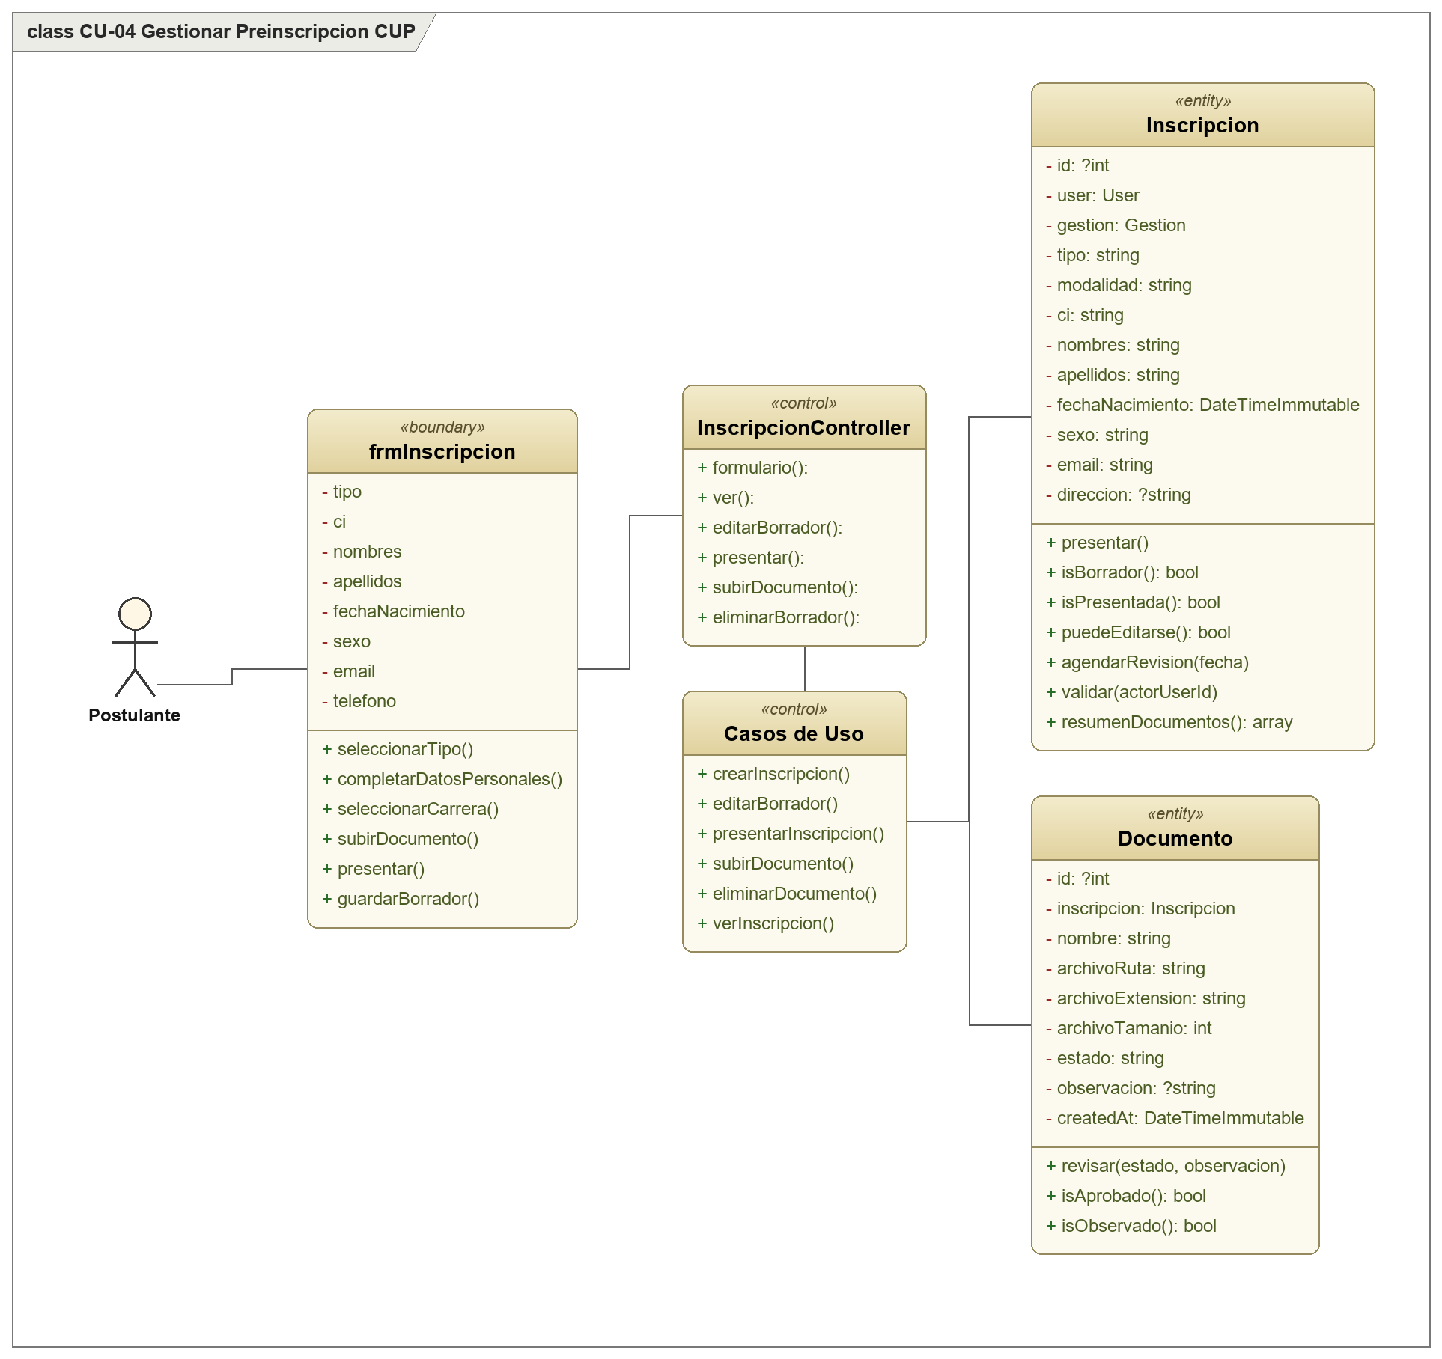
Trazabilidad (codigo fuente): src/Inscripcion/UI/Controller/InscripcionController.php ; src/Inscripcion/Domain/Entity/Inscripcion.php ; src/Inscripcion/Domain/Entity/Documento.php ; src/Inscripcion/Application/UseCase/CrearInscripcion.php ; src/Inscripcion/Application/UseCase/EditarBorrador.php ; src/Inscripcion/Application/UseCase/PresentarInscripcion.php ; src/Inscripcion/Application/UseCase/SubirDocumento.php ; src/Inscripcion/Application/UseCase/EliminarDocumento.php

CU-05 - Gestionar Validacion Documental

La facultad realiza el check-in de los 10 requisitos; si hay observaciones se notifica al postulante, si todo esta correcto se habilita la fase de pago.
Actor(es): Coordinador Academico
Clases frontera: frmDetalleInscripcion, frmCalendarioRevision
Clases control: InscripcionController, Casos de Uso
Clases entidad: Inscripcion, Documento, VerificacionDocumento, CalendarioRevision
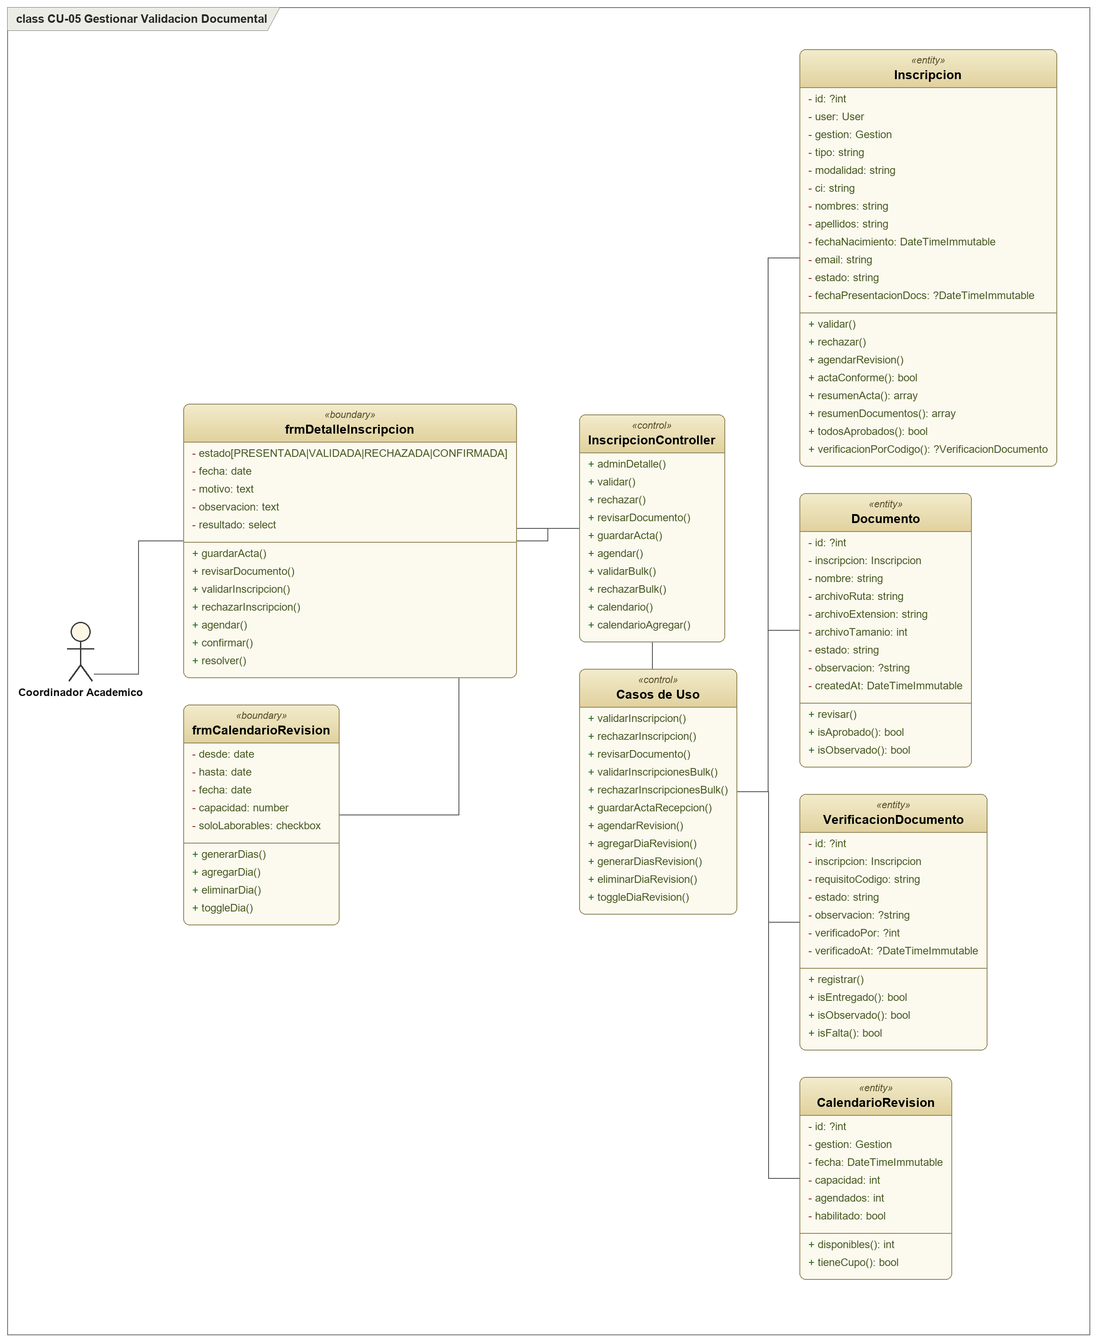
Trazabilidad (codigo fuente): src/Inscripcion/UI/Controller/InscripcionController.php ; src/Inscripcion/Domain/Entity/Inscripcion.php ; src/Inscripcion/Domain/Entity/Documento.php ; src/Inscripcion/Domain/Entity/VerificacionDocumento.php ; src/Inscripcion/Domain/Entity/CalendarioRevision.php ; src/Inscripcion/Application/UseCase/ValidarInscripcion.php ; src/Inscripcion/Application/UseCase/RechazarInscripcion.php ; src/Inscripcion/Application/UseCase/RevisarDocumento.php

CU-06 - Gestionar Pagos

El postulante realiza el pago (habilitado tras un check-in exitoso) y la coordinacion concilia la transaccion para confirmar su habilitacion.
Actor(es): Postulante, Coordinador Académico
Clases frontera: frmAdminPagos, frmPagoExito
Clases control: PagoController, Casos de Uso
Clases entidad: Pago, Inscripcion, EstadoPago
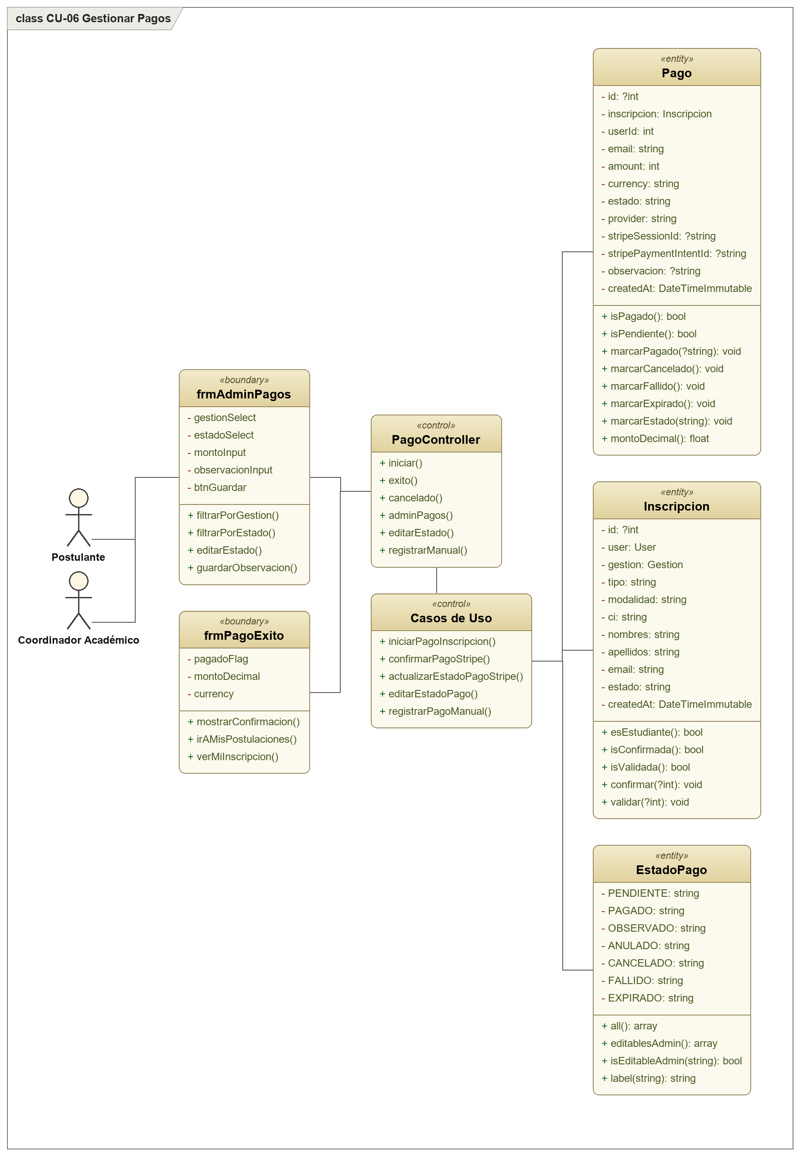
Trazabilidad (codigo fuente): src/Inscripcion/UI/Controller/PagoController.php ; src/Inscripcion/UI/View/admin_pagos.html.twig ; src/Inscripcion/UI/View/pago_exito.html.twig ; src/Inscripcion/Domain/Entity/Pago.php ; src/Inscripcion/Domain/Entity/Inscripcion.php ; src/Inscripcion/Domain/Catalog/EstadoPago.php ; src/Inscripcion/Application/UseCase/IniciarPagoInscripcion.php ; src/Inscripcion/Application/UseCase/ConfirmarPagoStripe.php

CU-07 - Gestionar Postulantes

Panel administrativo para buscar, filtrar y hacer seguimiento integral del estado de los expedientes de los aspirantes.
Actor(es): Coordinador Academico
Clases frontera: frmAdminLista
Clases control: InscripcionController, Casos de Uso
Clases entidad: Inscripcion, Documento
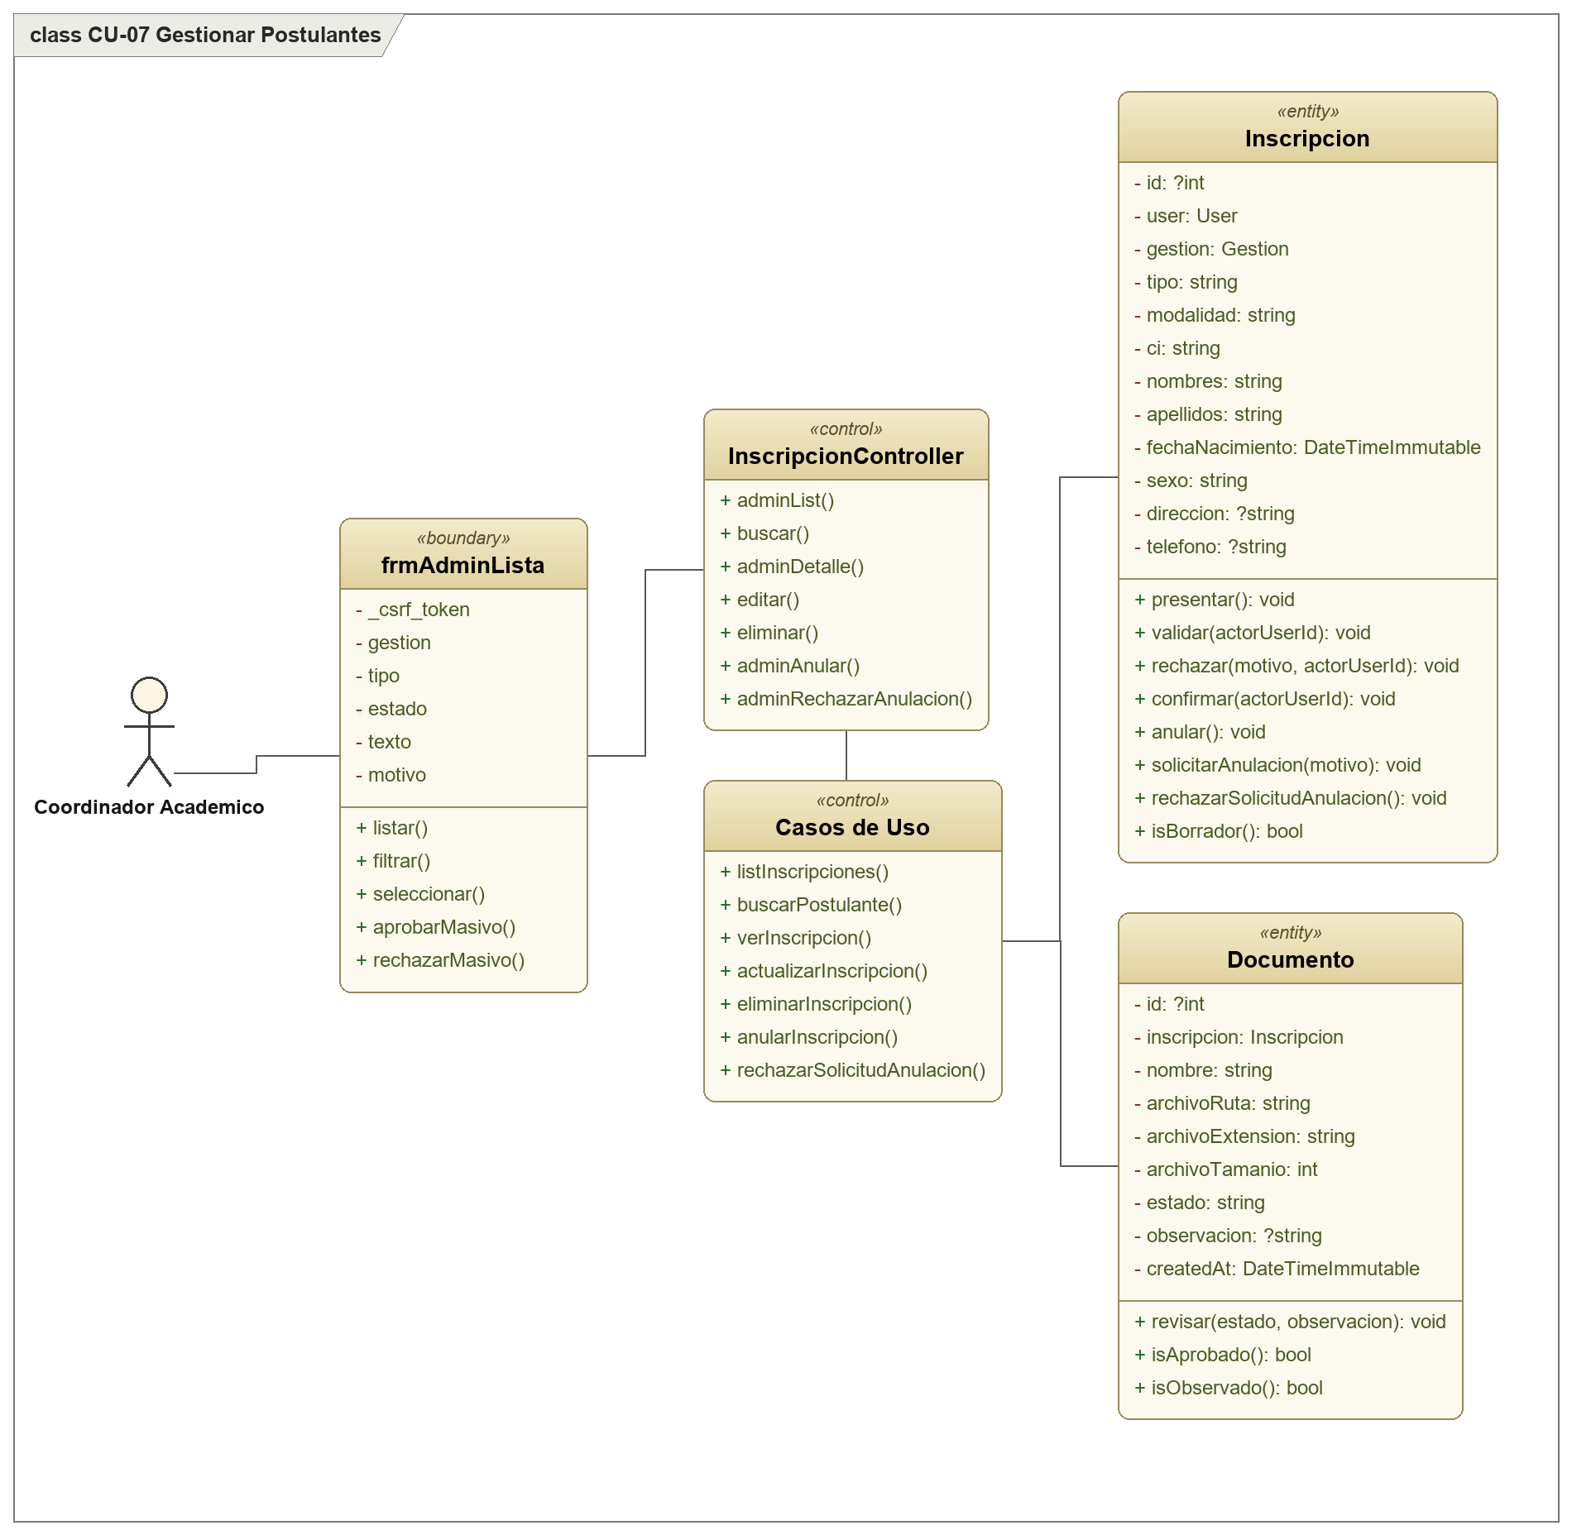
Trazabilidad (codigo fuente): src/Inscripcion/UI/Controller/InscripcionController.php ; src/Inscripcion/Domain/Entity/Inscripcion.php ; src/Inscripcion/Domain/Entity/Documento.php ; src/Inscripcion/UI/View/admin_lista.html.twig ; src/Inscripcion/UI/View/admin_detalle.html.twig

CU-08 - Gestionar Docentes

Administracion de postulaciones docentes, validacion de titulos de postgrado, registro de entrevistas y aprobacion de contratacion.
Actor(es): Coordinador Academico, Administrador
Clases frontera: frmAdminDetalle
Clases control: InscripcionController, Casos de Uso
Clases entidad: Inscripcion, User
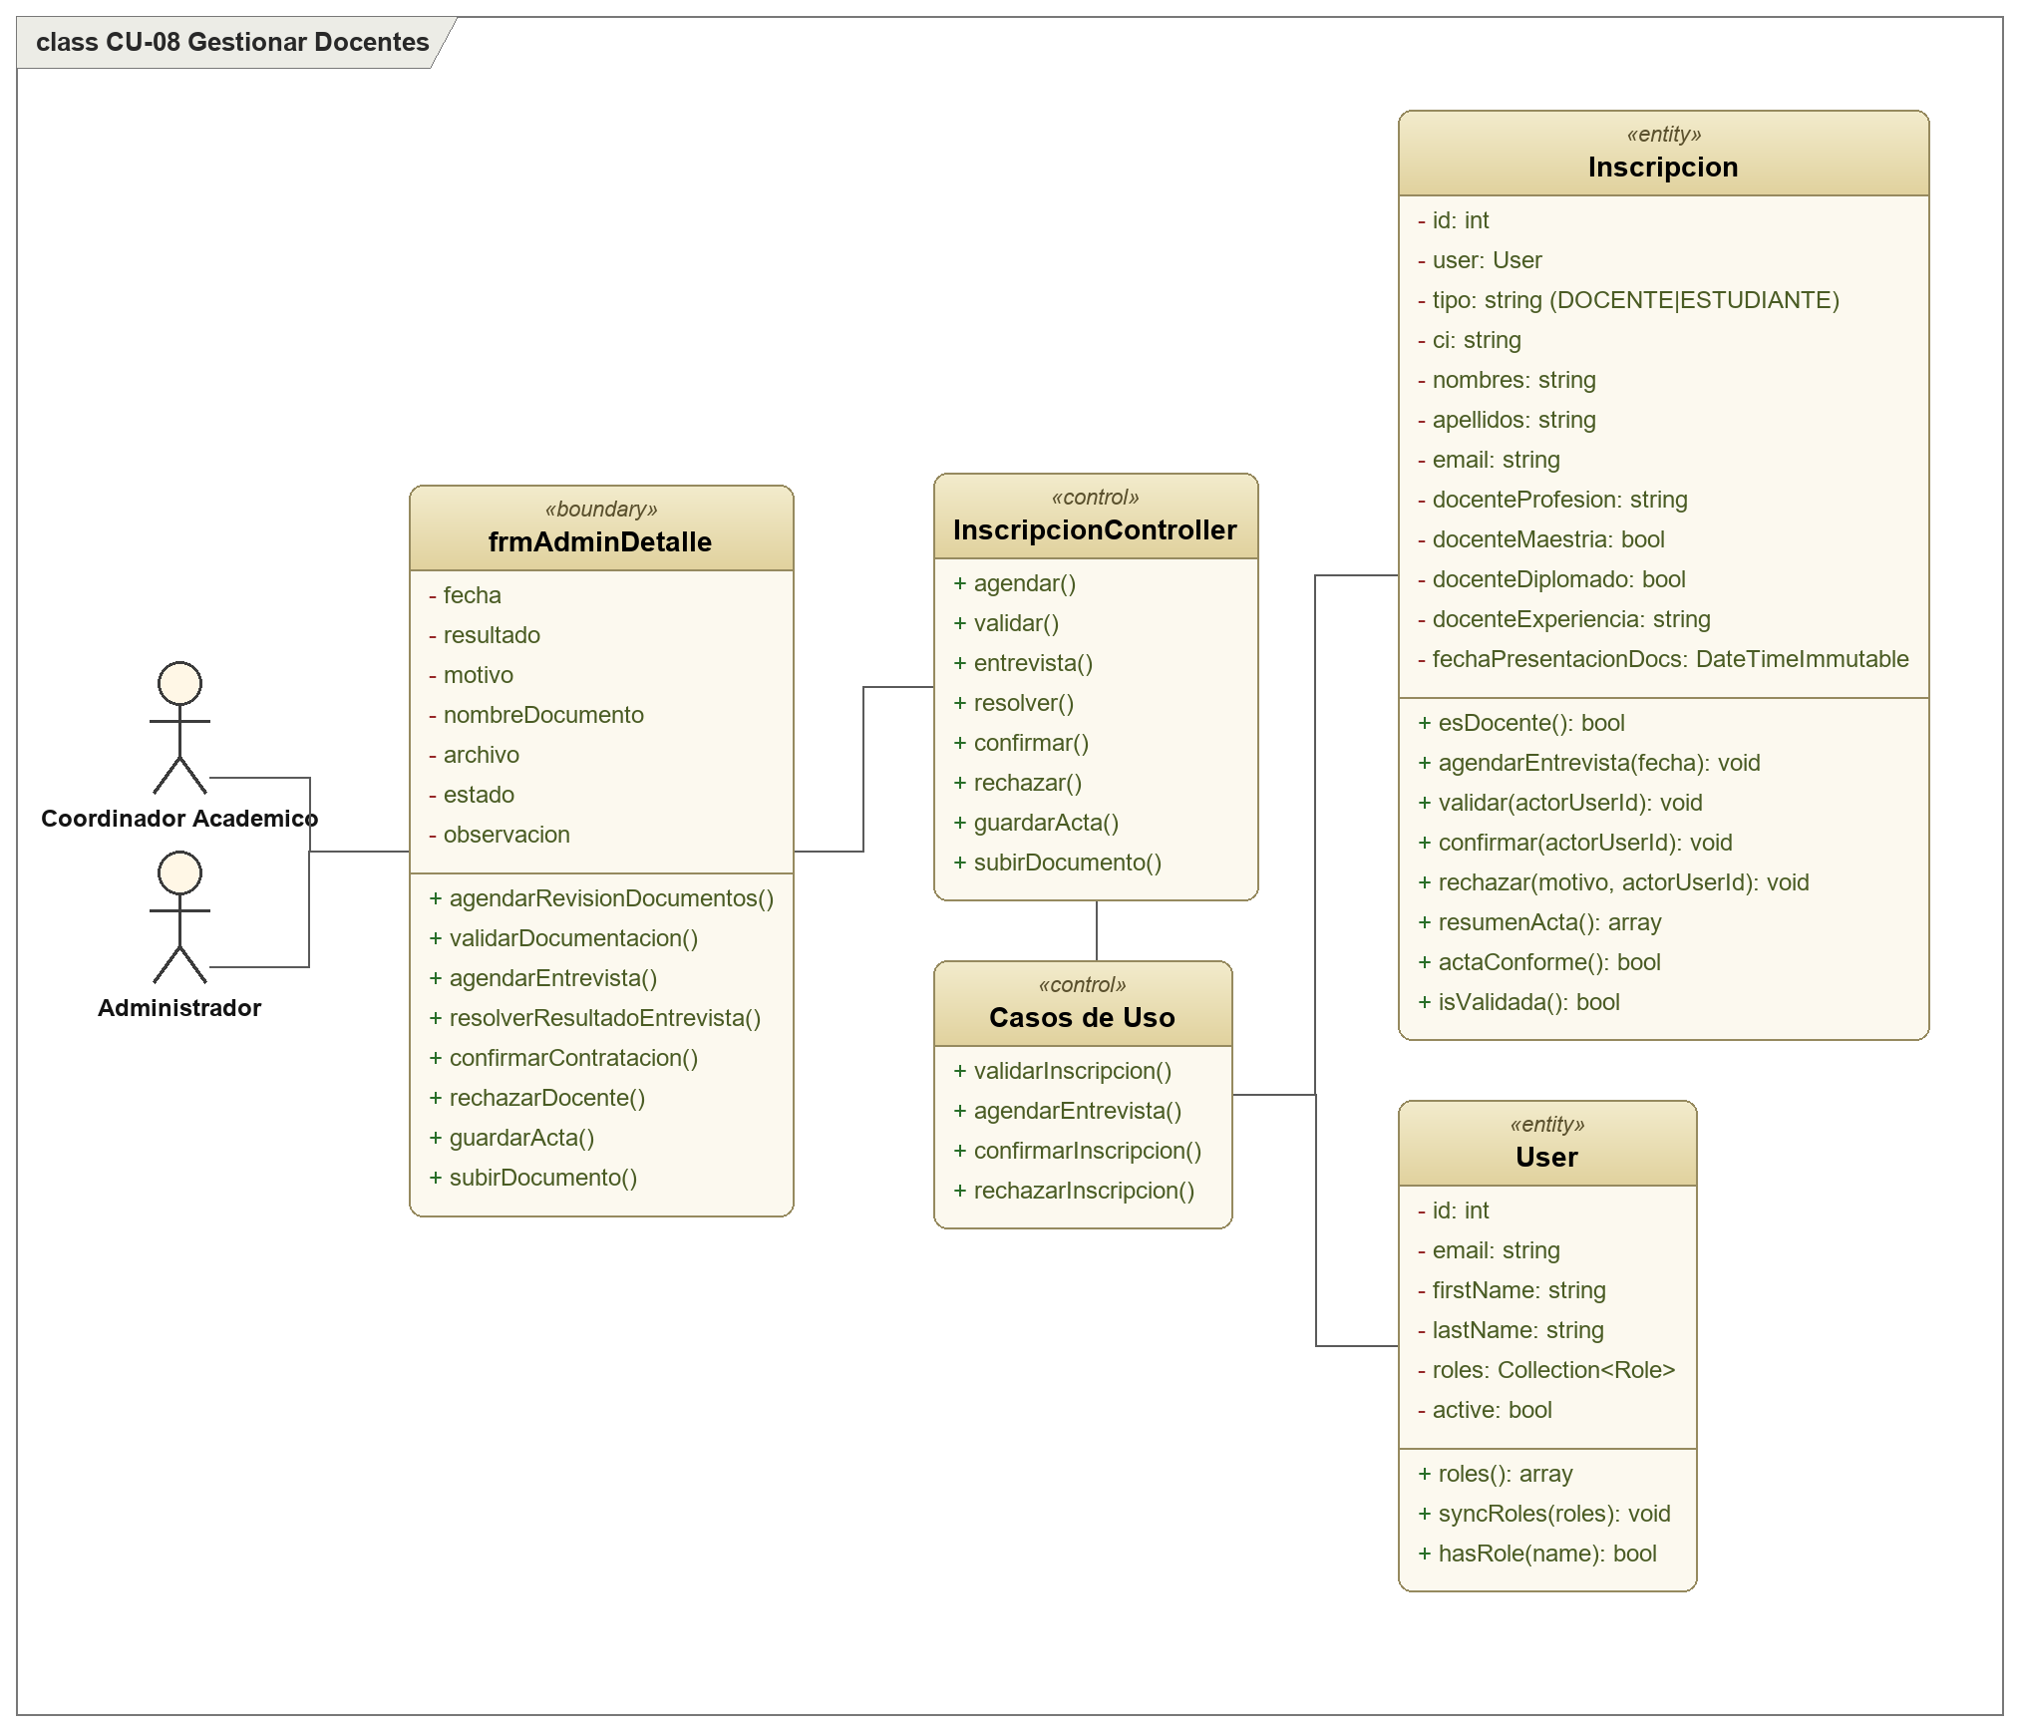
Trazabilidad (codigo fuente): src/Inscripcion/UI/Controller/InscripcionController.php ; src/Inscripcion/Domain/Entity/Inscripcion.php ; src/Inscripcion/Application/UseCase/ValidarInscripcion.php ; src/Inscripcion/Application/UseCase/AgendarEntrevista.php ; src/Inscripcion/Application/UseCase/ConfirmarInscripcion.php ; src/Inscripcion/Application/UseCase/RechazarInscripcion.php ; src/Auth/Entity/User.php ; src/Inscripcion/UI/View/admin_detalle.html.twig

CU-09 - Gestionar Planificacion Academica

El sistema calcula los grupos necesarios, asigna docentes y distribuye automaticamente a los postulantes pagados segun su preferencia de turno.
Actor(es): Coordinador Academico
Clases frontera: frmGrupoGenerador, frmAsignacionDocente, frmAsignacionEstudiante, frmHorarioGenerador
Clases control: GrupoController, HorarioController, AsignacionController, Casos de Uso
Clases entidad: Grupo, AsignacionDocente, AsignacionGrupo, Horario
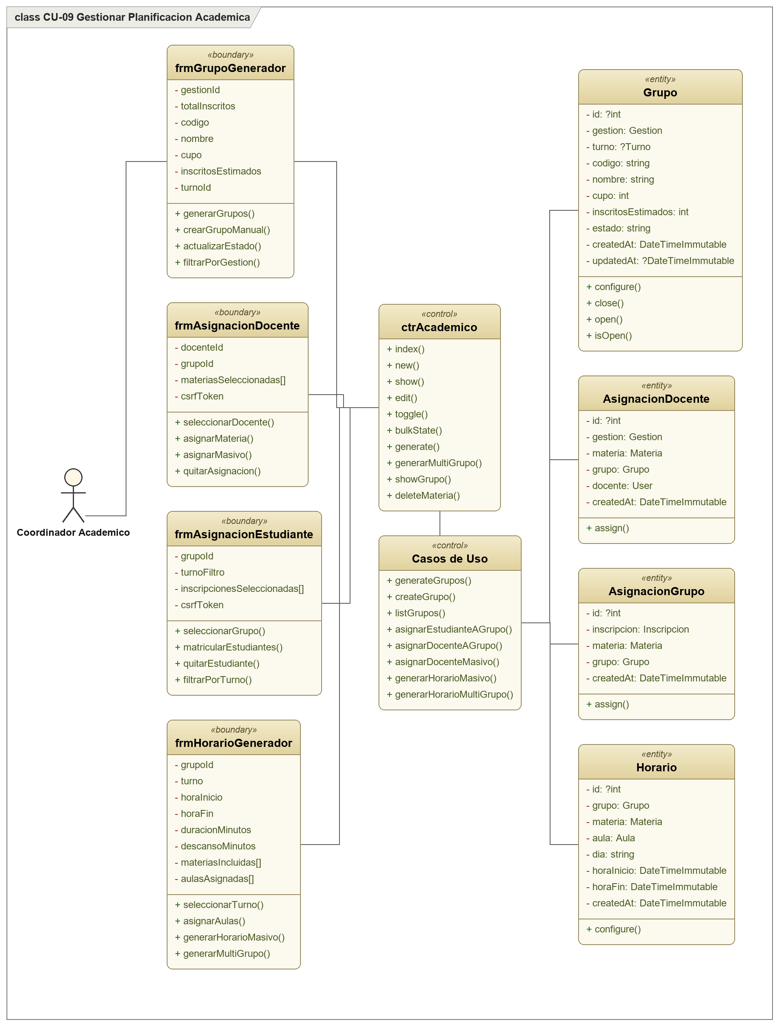
Trazabilidad (codigo fuente): src/Academico/Grupo/UI/Controller/GrupoController.php ; src/Academico/Horario/UI/Controller/HorarioController.php ; src/Asignacion/UI/Controller/AsignacionController.php ; src/Academico/Grupo/Domain/Entity/Grupo.php ; src/Notas/Domain/Entity/AsignacionDocente.php ; src/Notas/Domain/Entity/AsignacionGrupo.php ; src/Academico/Horario/Domain/Entity/Horario.php ; src/Asignacion/UI/View/index.html.twig

CU-10 - Gestionar Evaluaciones

Registro de asistencia nominal y asentamiento de calificaciones (0-100) para los 3 examenes parciales de cada materia.
Actor(es): Docente
Clases frontera: frmPlanilla, frmDocente
Clases control: NotaController, Casos de Uso
Clases entidad: Nota, AsignacionDocente, AsignacionGrupo
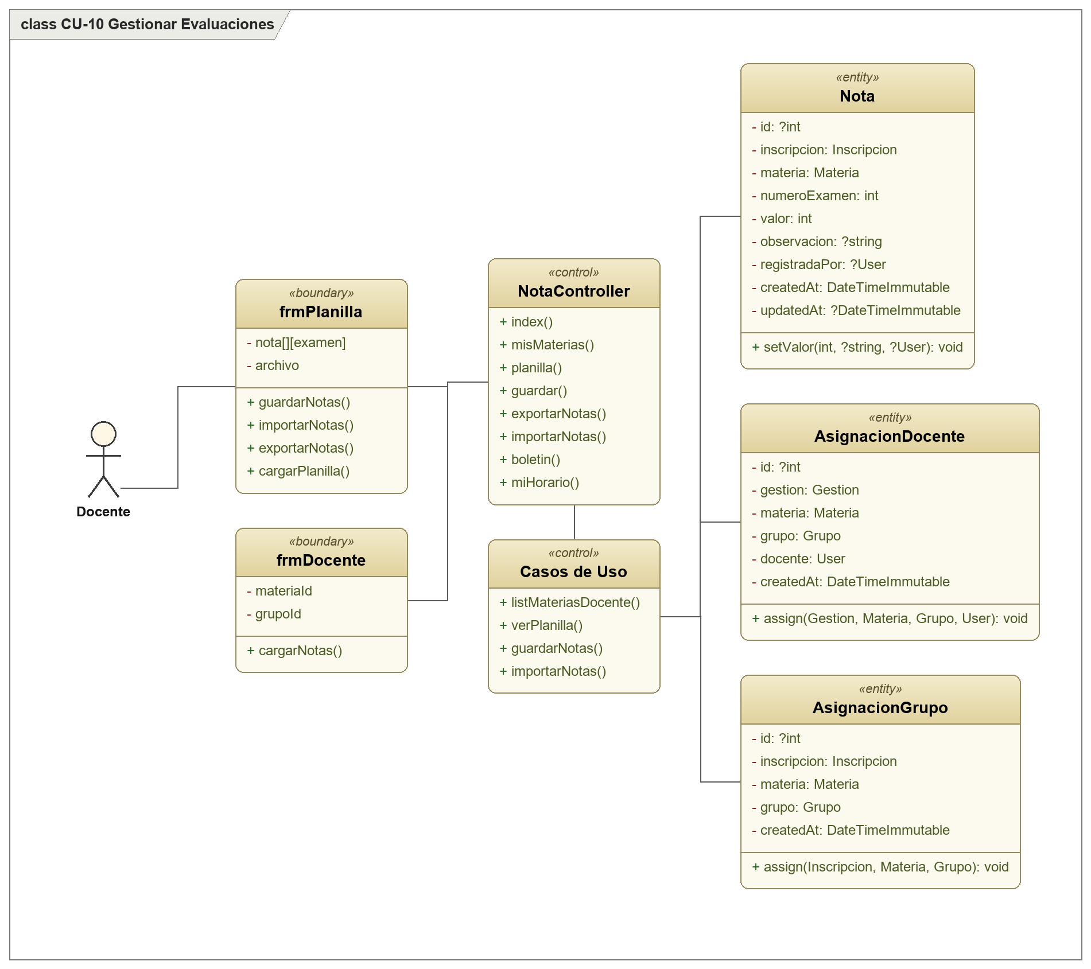
Trazabilidad (codigo fuente): src/Notas/UI/Controller/NotaController.php ; src/Notas/Application/UseCase/ListMateriasDocente.php ; src/Notas/Application/UseCase/VerPlanilla.php ; src/Notas/Application/UseCase/GuardarNotas.php ; src/Notas/Application/UseCase/ImportarNotas.php ; src/Notas/Domain/Entity/Nota.php ; src/Notas/Domain/Entity/AsignacionDocente.php ; src/Notas/Domain/Entity/AsignacionGrupo.php

CU-11 - Consultar Informacion Academica

El postulante consulta el grupo y horario que la facultad le asigno, ademas de visualizar el avance de sus notas parciales.
Actor(es): Postulante
Clases frontera: frmBoletin, frmHorario
Clases control: NotaController, Casos de Uso
Clases entidad: Inscripcion, Nota, AsignacionGrupo, Horario
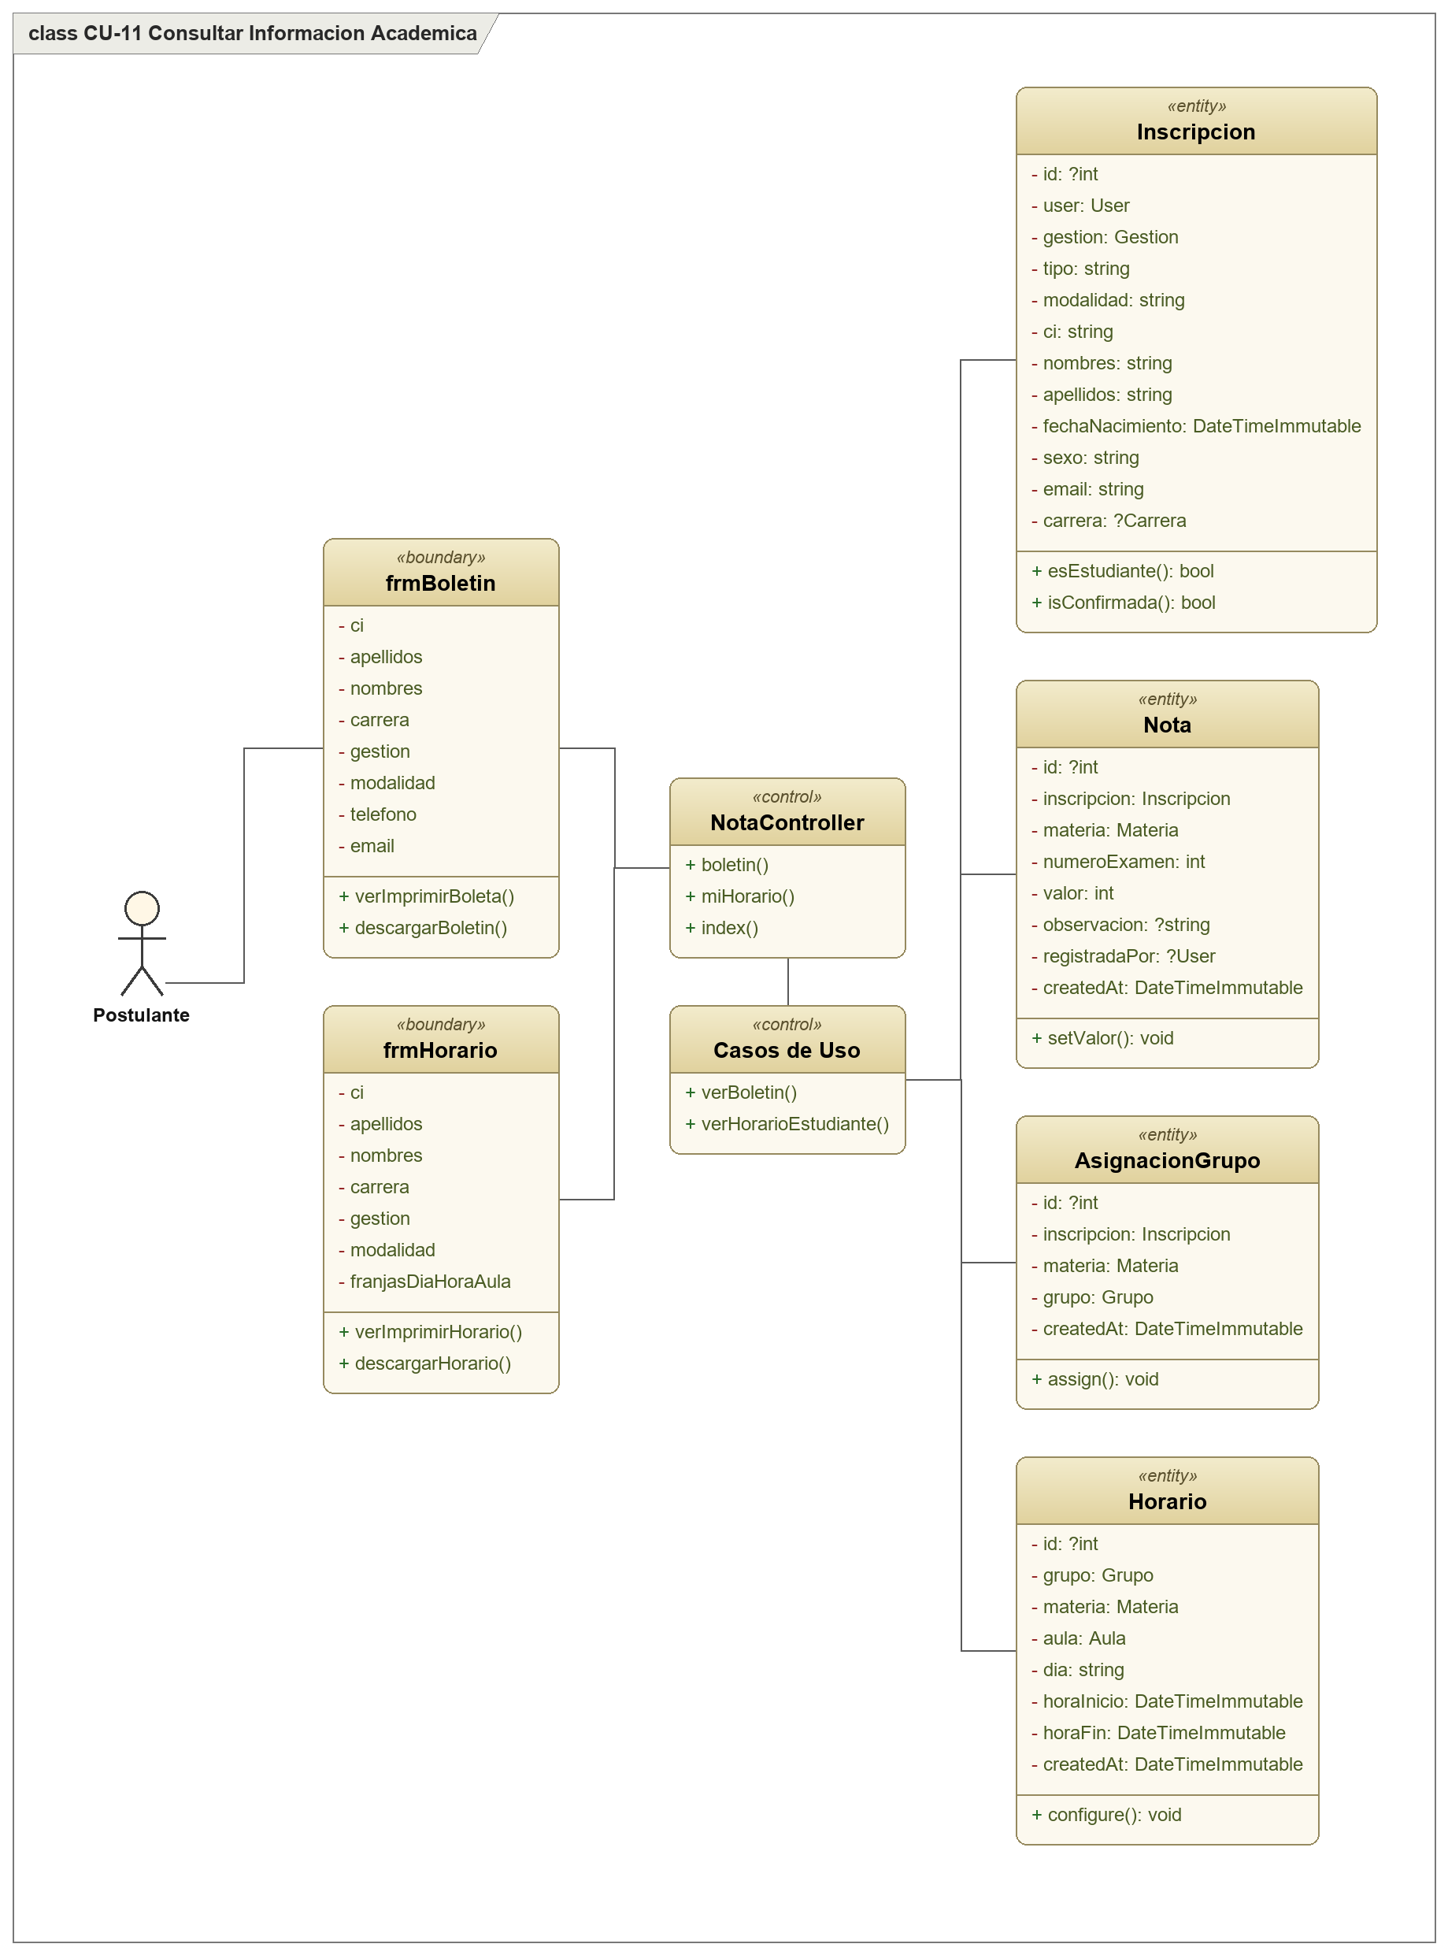
Trazabilidad (codigo fuente): src/Notas/UI/Controller/NotaController.php ; src/Notas/Domain/Entity/Nota.php ; src/Notas/Domain/Entity/AsignacionGrupo.php ; src/Academico/Horario/Domain/Entity/Horario.php ; src/Inscripcion/Domain/Entity/Inscripcion.php ; src/Notas/Application/UseCase/VerBoletin.php ; src/Notas/Application/UseCase/VerHorarioEstudiante.php ; src/Notas/UI/View/boletin.html.twig

CU-12 - Consultar Carga Academica

Visualizacion del cronograma semanal, materias asignadas, aulas fisicas y cantidad de estudiantes por grupo.
Actor(es): Docente
Clases frontera: frmMisMaterias
Clases control: NotaController
Clases entidad: AsignacionDocente, Grupo, Materia, Horario
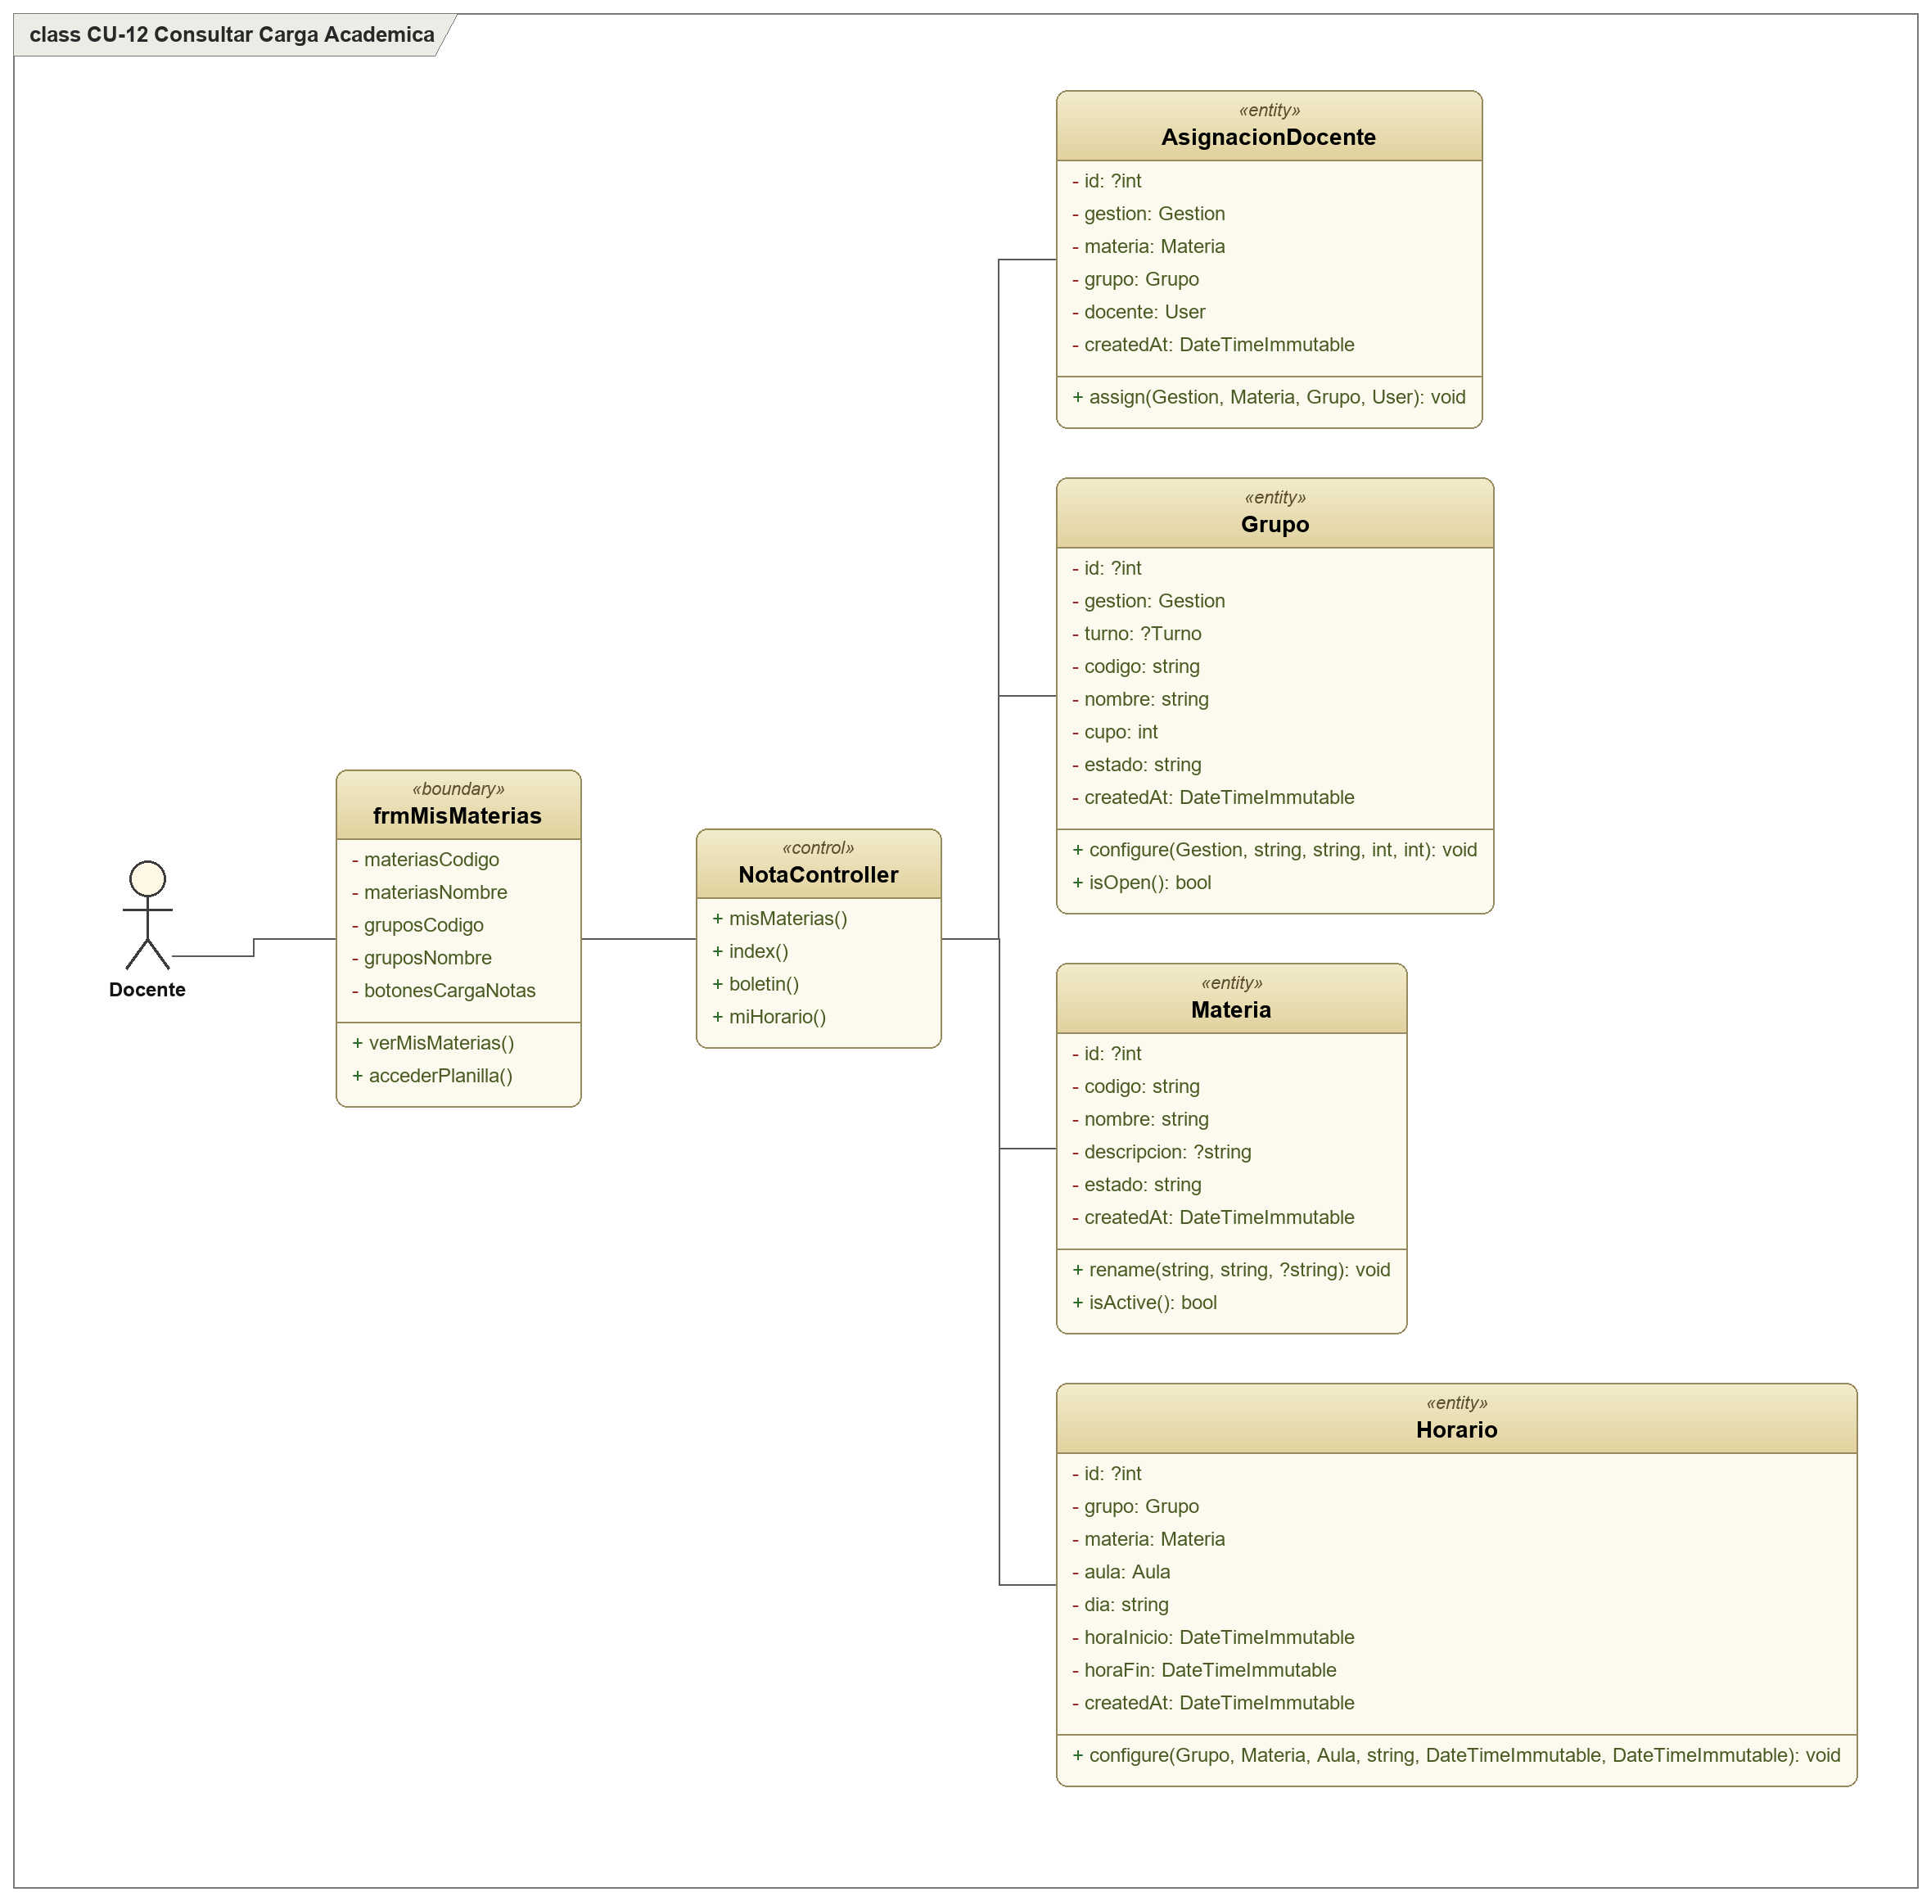
Trazabilidad (codigo fuente): src/Notas/UI/Controller/NotaController.php ; src/Notas/Application/UseCase/ListMateriasDocente.php ; src/Notas/Application/UseCase/ResumenGruposGestion.php ; src/Notas/Domain/Entity/AsignacionDocente.php ; src/Academico/Grupo/Domain/Entity/Grupo.php ; src/Academico/Materia/Domain/Entity/Materia.php ; src/Academico/Horario/Domain/Entity/Horario.php ; src/Notas/UI/View/docente.html.twig

CU-13 - Ejecutar Admisión Final

Ejecucion masiva del algoritmo que asigna plazas por estricto merito academico en 1ra o 2da opcion de carrera, o deriva a lista de espera.
Actor(es): Coordinador Académico
Clases frontera: frmAdmisionResolver
Clases control: InscripcionController, Casos de Uso
Clases entidad: Inscripcion, Carrera, CarreraGestion, User
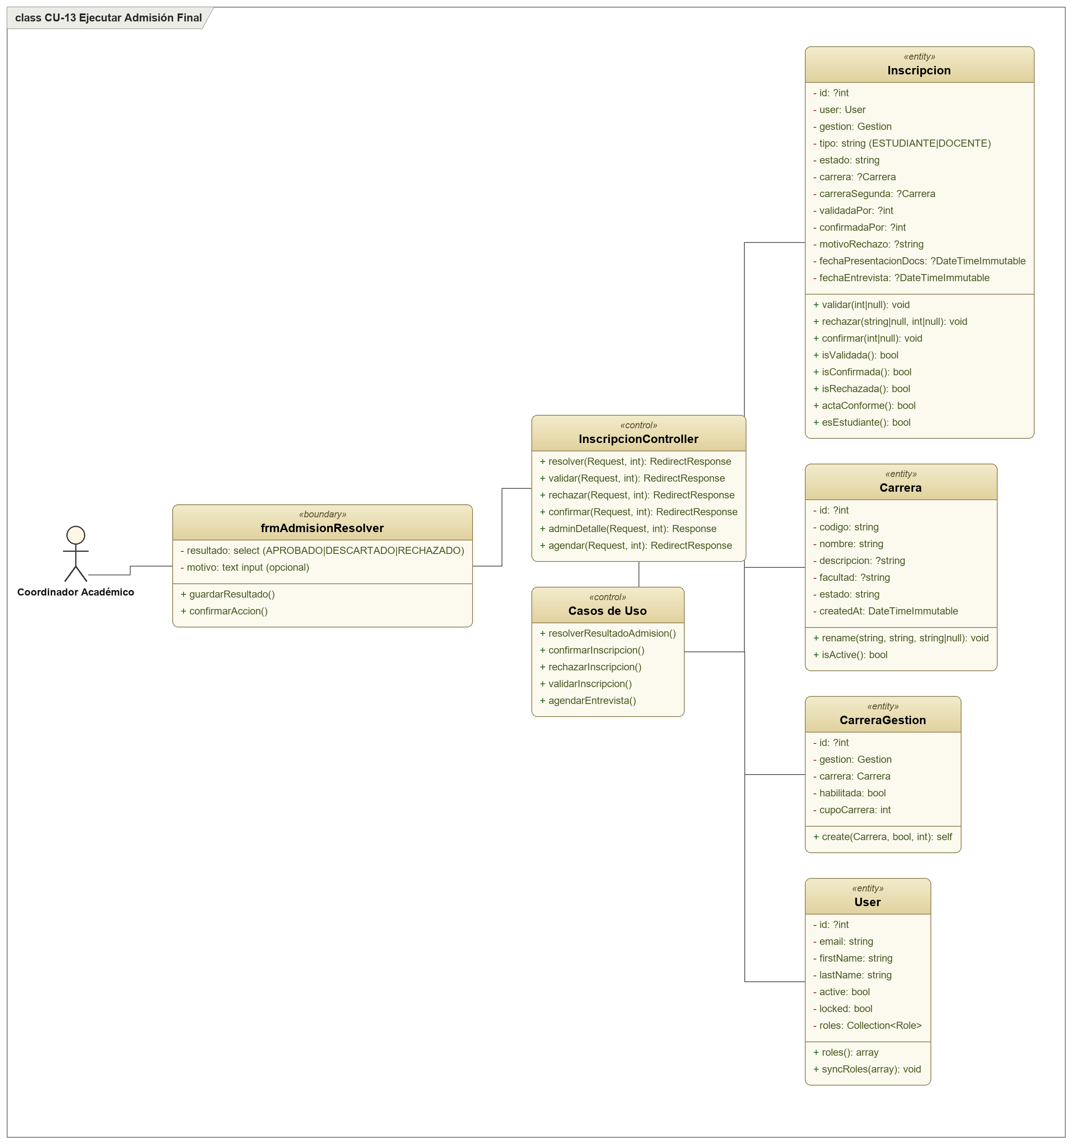
Trazabilidad (codigo fuente): src/Inscripcion/UI/Controller/InscripcionController.php ; src/Inscripcion/Application/UseCase/ResolverResultadoAdmision.php ; src/Inscripcion/Domain/Entity/Inscripcion.php ; src/Gestion/Domain/Entity/CarreraGestion.php ; src/Gestion/Domain/Entity/CupoGestion.php ; src/Academico/Carrera/Domain/Entity/Carrera.php ; src/Auth/Entity/User.php ; src/Inscripcion/UI/View/admin_detalle.html.twig

CU-14 - Consultar Resultados de Admision

Vista final del dictamen del proceso (ADMITIDO, LISTA_ESPERA, REPROBADO) y descarga de la Constancia Oficial de Admision en PDF.
Actor(es): Postulante
Clases frontera: frmDetalleInscripcion
Clases control: InscripcionController, Casos de Uso
Clases entidad: Inscripcion, Carrera
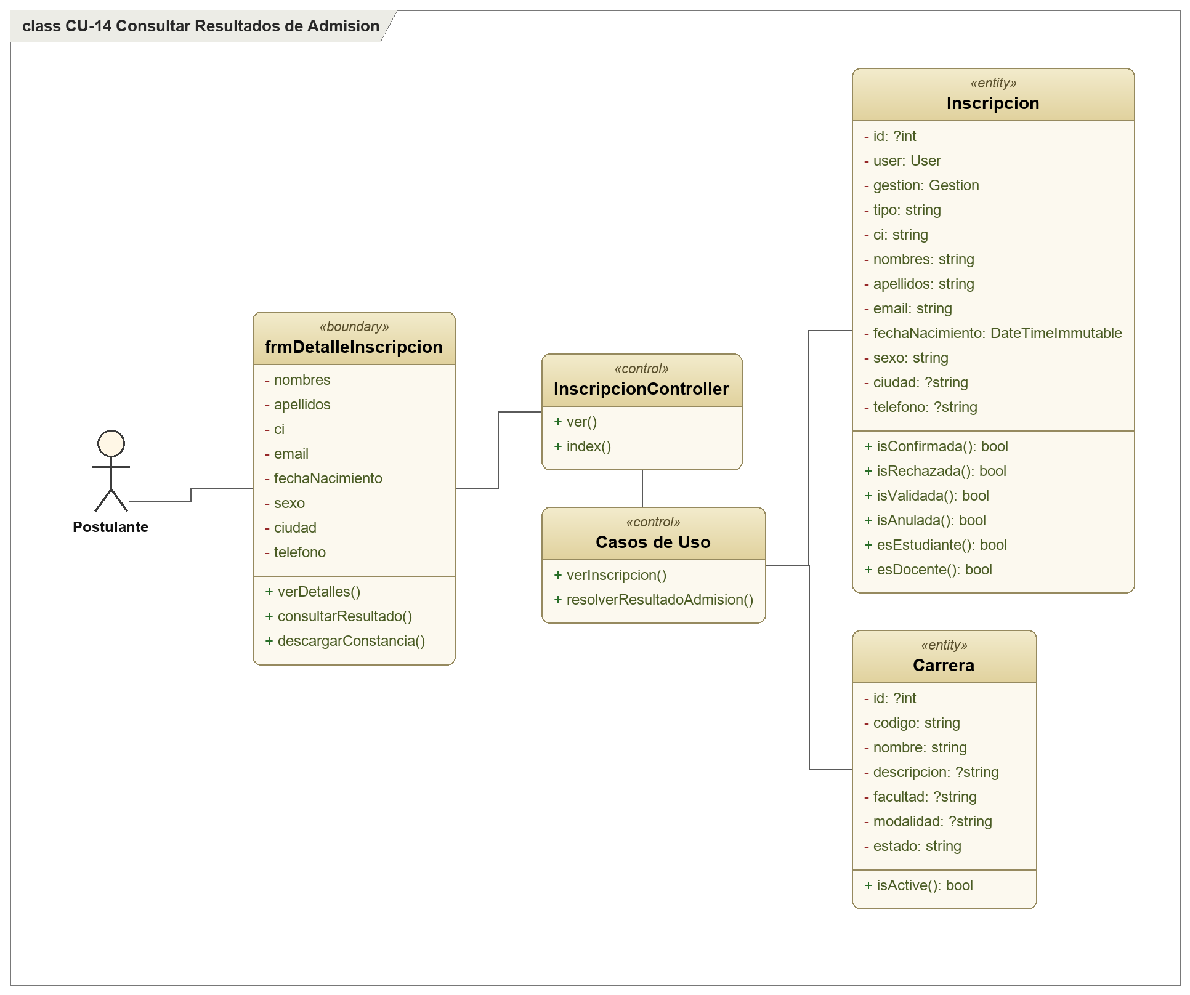
Trazabilidad (codigo fuente): src/Inscripcion/UI/Controller/InscripcionController.php ; src/Inscripcion/Domain/Entity/Inscripcion.php ; src/Academico/Carrera/Domain/Entity/Carrera.php ; src/Inscripcion/UI/View/detalle.html.twig ; src/Inscripcion/Application/UseCase/VerInscripcion.php ; src/Inscripcion/Application/UseCase/ResolverResultadoAdmision.php

CU-15 - Gestionar Reportes e Indicadores

Despliegue del dashboard ejecutivo en tiempo real y exportacion de los reportes oficiales en formatos PDF y Excel.
Actor(es): Autoridad, Coordinador Academico
Clases frontera: frmDashboard
Clases control: DashboardController, ExportController, Casos de Uso
Clases entidad: Gestion, Nota, Inscripcion, Grupo
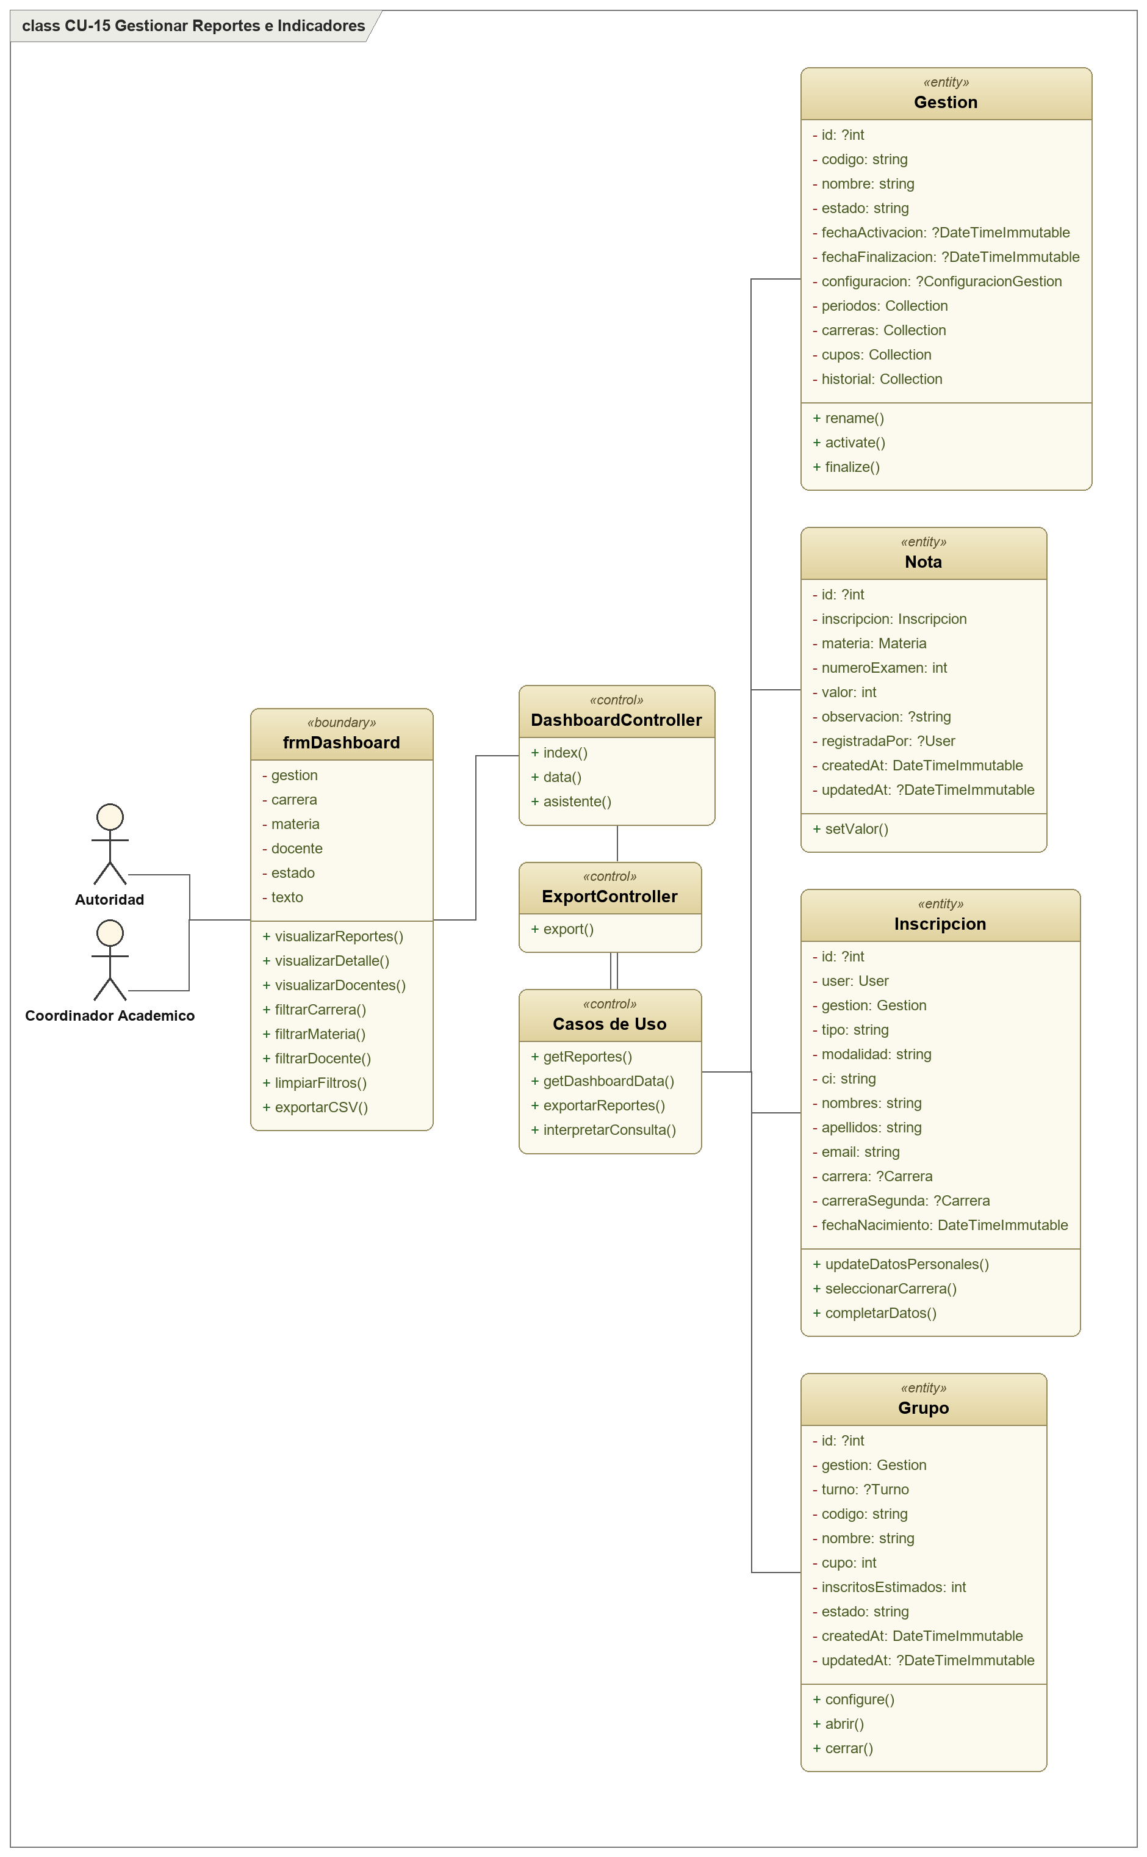
Trazabilidad (codigo fuente): src/Dashboard/UI/Controller/DashboardController.php ; src/Dashboard/UI/Controller/ExportController.php ; src/Dashboard/Application/UseCase/GetReportes.php ; src/Dashboard/Application/UseCase/GetDashboardData.php ; src/Dashboard/Application/UseCase/ExportarReportes.php ; src/Dashboard/Application/UseCase/InterpretarConsulta.php ; src/Dashboard/Infrastructure/Persistence/ReporteRepository.php ; src/Dashboard/UI/View/dashboard.html.twig

CU-16 - Gestionar Auditoria del Sistema

Consulta avanzada de la bitacora transaccional para auditar modificaciones de datos mediante registro de IPs, fechas y objetos JSONB.
Actor(es): Administrador
Clases frontera: frmFiltrosBitacora
Clases control: BitacoraController, Casos de Uso
Clases entidad: LogEntry
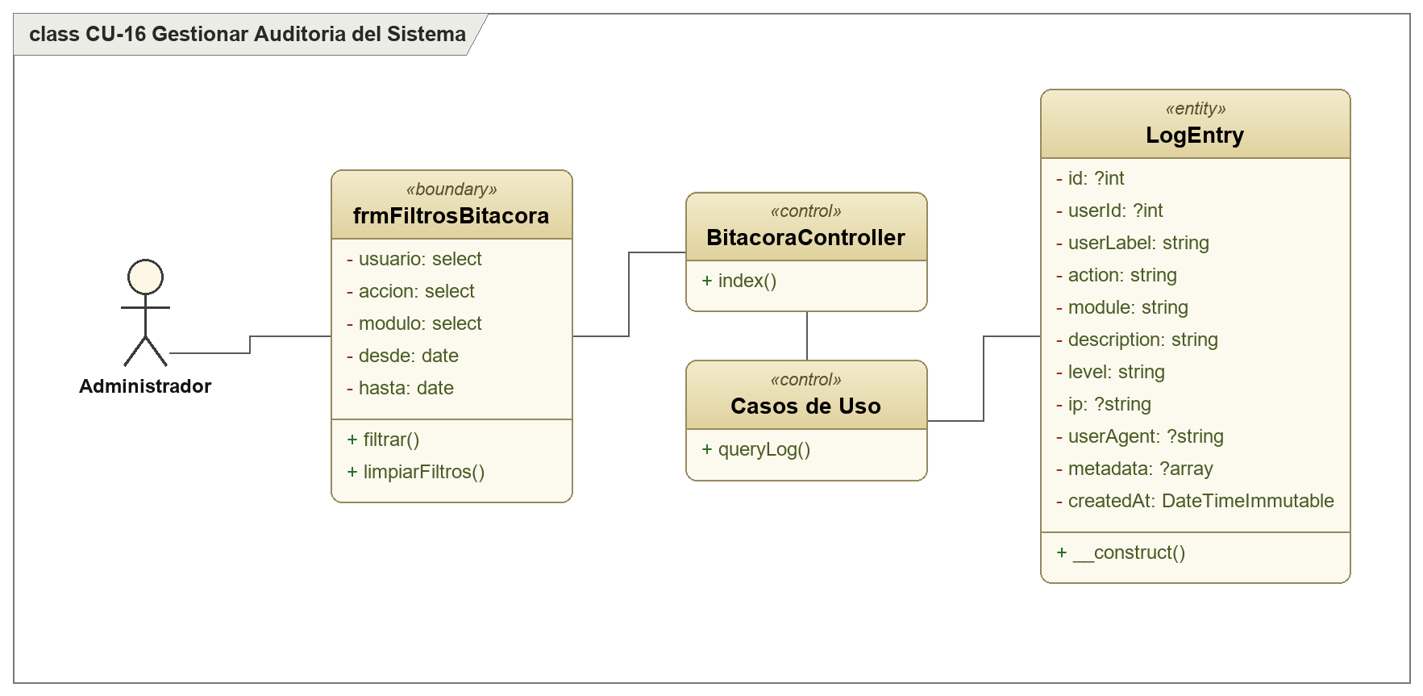
Trazabilidad (codigo fuente): src/Bitacora/Domain/Entity/LogEntry.php ; src/Bitacora/UI/Controller/BitacoraController.php ; src/Bitacora/Application/UseCase/QueryLog.php ; src/Bitacora/Application/UseCase/RecordLogEntry.php ; src/Bitacora/UI/View/_filtros.html.twig ; src/Bitacora/UI/View/lista.html.twig

2. Diagrama de Arquitectura Logica

Vista en capas de la arquitectura limpia/hexagonal del sistema. De la presentacion (Controllers + vistas Twig) hacia los datos y servicios externos (PostgreSQL Neon, Stripe, SMTP), pasando por las capas de Aplicacion (casos de uso), Dominio (entidades y reglas) e Infraestructura (repositorios Doctrine, pasarela de pago y mailer).
Bounded contexts (modulos reales): Auth (Autenticación), Academico (Carrera, Materia, Aula, Grupo, Horario, Turno - catálogo académico), Inscripcion (Preinscripción, documentos, estados, pagos, entrevistas), Usuario (Gestión de usuarios, roles, permisos), Perfil (Datos personales, cambio de contraseña), Notas (Calificaciones, planillas, boletines, importación masiva), Gestion (Periodos, carreras/gestion, cupos, configuración), Asignacion (Asignación docente-grupo, estudiante-grupo), Dashboard (Reportes, gráficos, exportación Excel/PDF), Bitacora (Auditoría, log centralizado por módulo/acción), Home (Landing, redirecciones post-login)
Capas: Capa de Presentación (UI / Controllers + Vistas) > Capa de Aplicación (Use Cases / Application Layer) > Capa de Dominio (Entities + Business Rules) > Capa de Infraestructura (Persistence, Payment, Mailer) > Framework / Runtime (Symfony 7.4 + PHP 8.2) > Datos / Servicios Externos
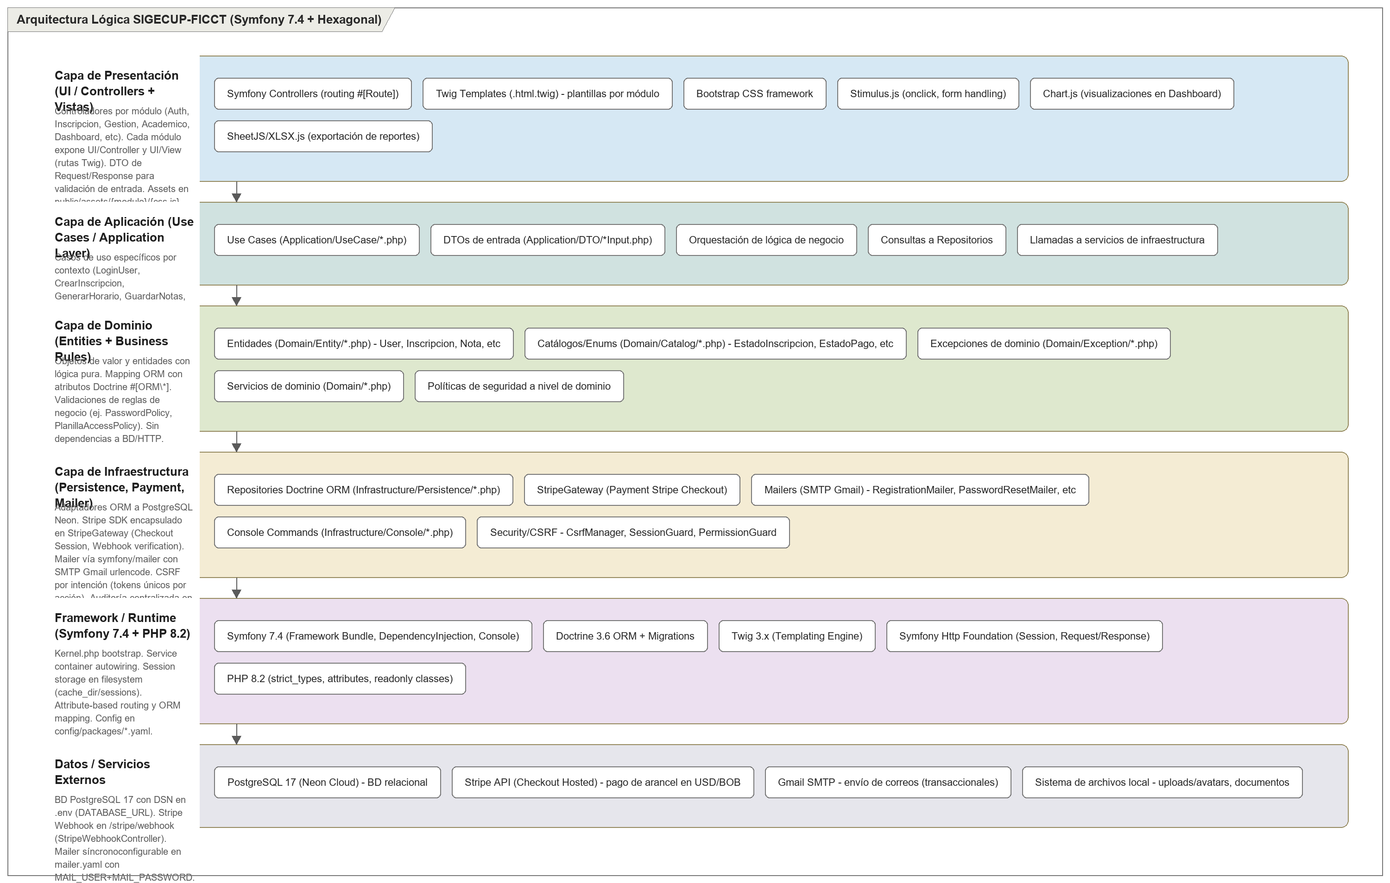

3. Diagrama de Despliegue

Disposicion fisica real del sistema segun el repositorio: los dispositivos cliente acceden por HTTPS a la plataforma serverless Vercel (runtime vercel-php que ejecuta la aplicacion Symfony 7.4), que persiste en la base de datos gestionada Neon PostgreSQL (AWS) e integra los servicios externos Stripe (pagos) y Gmail SMTP (correos).
Nota: la documentacion del proyecto menciona Upsun/AWS como plataforma planeada, pero el repositorio se despliega realmente en Vercel + Neon (segun vercel.json y DATABASE_URL).
Nodos: «device» Cliente Web (Dispositivos Finales) | «network» Internet HTTPS/TLS | «executionEnvironment» Vercel Serverless Platform | «database» Neon PostgreSQL (AWS us-east-1) | «server» Stripe API (Pagos) | «server» Google SMTP (Correos)
